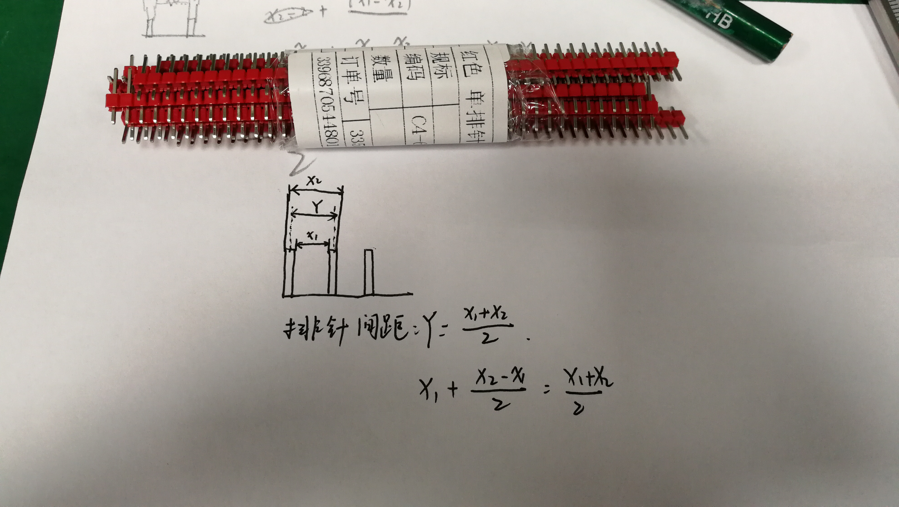
排针间距测量：Y=(x1+x2)/2

